Entregable 3 – Paso Definir

Grupo #7
Integrantes
Edgar Fernando Vega Morales
Hinara Pastora Sanchez Mata
Jacobo Zapata Rojas
Vincent David Restrepo Tangarife
Proceso de pensamiento de diseño – Fase Definir

1. Persona

1.1 Insumos previos
- Cuestionario exploratorio en línea aplicado a 16 profesionales con trabajo 100 % remoto.
- Mapa de afinidad elaborado a partir de las respuestas abiertas del cuestionario y de los patrones identificados en la investigación.
- Declaraciones en primera persona generadas a partir del mapa de afinidad y de las respuestas abiertas sobre frustraciones y espacios ideales.

1.1.1 Mapa de afinidad (síntesis visual)
El siguiente mapa de afinidad agrupa las respuestas abiertas del cuestionario en temas recurrentes que luego se retoman en la persona, el mapa de experiencia y la formulación del problema.
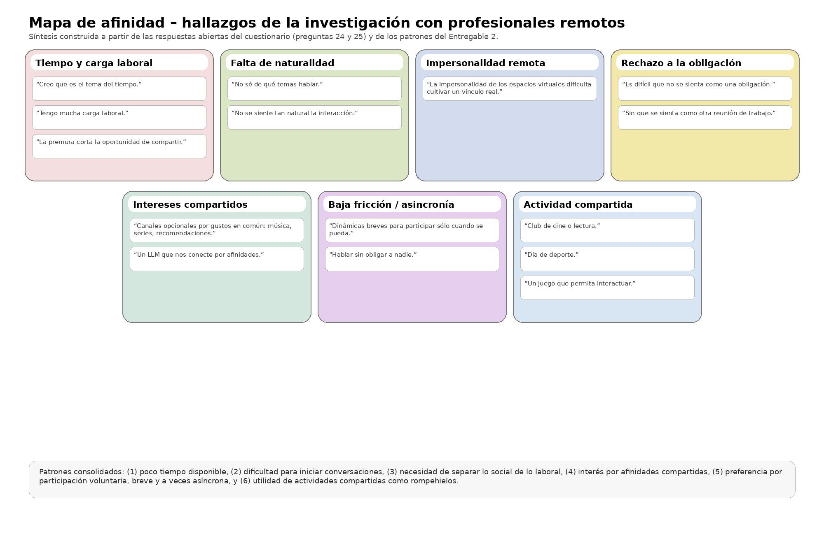
Figura 1. Mapa de afinidad construido a partir de los hallazgos del Entregable 2.

1.1.2 Declaraciones en primera persona derivadas del mapa de afinidad
- “Quiero conocer mejor a mis compañeros, pero no quiero sumar otra reunión obligatoria a mi agenda.”
- “Cuando todo gira alrededor de tareas, me cuesta construir vínculos reales con el equipo.”
- “Si supiera qué intereses comparto con otras personas, me sería más fácil iniciar una conversación.”
- “Prefiero espacios opcionales, breves y de baja fricción, que incluso puedan funcionar de forma asíncrona.”
- “Una actividad compartida —como cine, lectura, deporte o un juego— puede ayudar a que la conversación surja más natural.”
- “Me interesa conectar con el equipo, pero necesito autonomía para decidir cuándo y cómo participar.”

1.2 Nombre y foto
Nombre de la persona: Juliana Ospina (persona arquetípica).
Foto o ícono representativo: imagen representativa del arquetipo de profesional remota.

Nota: la imagen es representativa del arquetipo y no corresponde a una participante identificable de la encuesta.

1.3 Panorama general
Campo | Descripción
Profesión / ocupación | Desarrolladora de software en una empresa con modalidad 100 % remota.
Edad | 34 años, como representación del segmento predominante de participantes entre 25 y 44 años.
Intereses / juegos / marcas afines | Series, películas, videojuegos y música. Utiliza diariamente portátil, monitor externo, audífonos y plataformas de colaboración como Teams, Zoom y Slack.

1.4 Antecedentes y biografía

Juliana es una profesional acostumbrada a comunicarse eficientemente mediante herramientas digitales para cumplir sus objetivos laborales, pero dispone de pocas oportunidades para conversaciones espontáneas. Sus interacciones suelen concentrarse en tareas, pendientes y reuniones formales, lo que limita la construcción de vínculos personales. Valora la flexibilidad del trabajo remoto, aunque evita dinámicas sociales extensas o forzadas porque pueden sentirse como otra obligación dentro de una jornada ya cargada.

1.5 Gustos y metas
Sus metas combinan el deseo de construir vínculos auténticos con la necesidad de conservar autonomía sobre su tiempo y nivel de participación.
- Meta 1 (motivación interna): Descubrir intereses o hobbies compartidos con sus compañeros para encontrar temas de conversación naturales más allá de las responsabilidades laborales.
- Meta 2 (motivación interna): Sentir conexión interpersonal real con el equipo, reduciendo la sensación de aislamiento y las interacciones estrictamente transaccionales.
- Meta 3 (motivación externa): Participar en dinámicas breves, opcionales y de baja fricción que encajen en su jornada sin sobrecargar la agenda.

1.6 Disgustos y frustraciones
Las principales barreras observadas en la investigación se relacionan con la escasez de tiempo, la falta de temas espontáneos y el cansancio frente a más interacciones sincrónicas.
- Frustración 1: La escasez de tiempo; las reuniones están dedicadas a revisar pendientes y la premura corta las oportunidades de compartir tiempo de calidad.
- Frustración 2: La falta de naturalidad; no sabe de qué temas hablar y percibe algunas interacciones informales mediadas por plataformas como forzadas o impersonales.
- Frustración 3: La sobrecarga y la fatiga por videollamadas, que reducen su disposición a participar en actividades sociales que se perciban como otra reunión u obligación laboral.

2. Mapa de experiencia del usuario

2.1 Persona y antecedentes del recorrido
Persona que protagoniza el recorrido: Juliana Ospina, arquetipo de profesional remota digitalmente conectada, pero socialmente limitada.
Cita o frase que resume por qué realiza este recorrido:
“Me imagino canales o espacios opcionales por gustos en común… con dinámicas breves para participar sólo cuando se pueda y sin que se sienta como otra reunión de trabajo”.

2.2 Fases
# | Fase | Descripción breve
1 | Inicio de jornada (coordinación) | Revisa canales corporativos escritos, principalmente orientados a tareas y seguimiento de pendientes.
2 | Reuniones sincrónicas | Asiste a videollamadas laborales e intenta aprovechar los minutos previos o posteriores para conversar.
3 | Pausas / intentos de conexión | Busca pequeños espacios entre responsabilidades para interactuar informalmente con compañeros.
4 | Eventos virtuales (RR. HH.) | Recibe invitaciones a actividades de conexión organizadas por la empresa o por su equipo.
5 | Cierre de jornada | Finaliza el trabajo y se desconecta de las plataformas corporativas.

2.3 Acciones, problemas y emociones por fase
Fase | Acciones (decisiones) | Problemas encontrados | Satisfacción (Baja/Media/Alta)
Inicio de jornada | Responde mensajes y revisa pendientes. | Las interacciones se concentran en tareas y existe poco espacio para temas personales. | Media
Reuniones sincrónicas | Enciende la cámara e intenta socializar antes o después de la agenda. | La premura y el foco laboral cortan la conversación; además puede aparecer cansancio por videollamadas. | Media
Pausas / intentos | Intenta iniciar una charla casual. | No sabe de qué temas hablar ni tiene certeza de qué intereses comparte con otras personas. | Baja
Eventos virtuales | Decide si participa o no. | La actividad puede percibirse como otra obligación y competir con el tiempo disponible. | Baja
Cierre de jornada | Apaga su equipo y termina la jornada. | Mantiene conexión funcional con el equipo, pero puede persistir una sensación de aislamiento interpersonal. | Baja

2.4 Pensamientos y sentimientos
Fase | Cita o hallazgo
Inicio de jornada | “Las reuniones son netamente laborales, por lo cual se siente que siempre se tiene que estar laborando”.
Reuniones sincrónicas | “A veces la premura en tiempos por las responsabilidades corta la oportunidad de compartir tiempo de calidad con los demás”.
Pausas / intentos | “No sé de qué temas hablar más allá de las tareas del trabajo”.
Eventos virtuales | “Es difícil que no se sienta como una obligación”.
Cierre de jornada | “La impersonalidad que dan los espacios virtuales… dificulta mucho un cultivo real de cualquier vínculo”.

2.5 Hallazgos y oportunidades (opcional)
Fase | Hallazgo u oportunidad detectada
Inicio de jornada | Separar claramente la interacción social de los espacios centrados en tareas.
Reuniones sincrónicas | Ofrecer interacciones breves y opcionales, sin convertirlas en reuniones adicionales.
Pausas / intentos | Facilitar temas rompehielos y el descubrimiento de coincidencias o intereses compartidos.
Eventos virtuales | Incorporar alternativas asíncronas y voluntarias que no dependan de videollamadas.
Cierre de jornada | Permitir distintos niveles de participación y facilitar la continuidad de vínculos más allá de un encuentro aislado.

3. Declaración del problema

3.1 Primer borrador (fórmula base)
Como profesional que trabaja 100 % remoto, necesito encontrar formas naturales de relacionarme informalmente con mis compañeros para poder construir vínculos personales sin afectar mis responsabilidades laborales.

3.2 Iteraciones

Iteración 1 — Primer intento
Como profesional remoto, quiero tener más oportunidades para hablar con mis compañeros sobre temas no laborales y sentirme más conectado con ellos.

Iteración 2 — Aplicando “ser específico”
Como profesional remoto con una jornada cargada y pocas oportunidades espontáneas, quiero identificar compañeros con intereses compartidos y momentos adecuados para conversar brevemente, para conocerlos mejor sin sumar reuniones extensas.
¿Es demasiado específica? ¿Ya incluye una solución dentro del problema? Justificar:
Esta formulación es más específica porque incorpora intereses compartidos, disponibilidad y brevedad. No impone una plataforma concreta, pero puede restringir la exploración si se asume que la afinidad por intereses debe ser el único mecanismo para generar conexión.

Iteración 3 — Aplicando “dejar espacio para explorar” y “no asumir una solución”
Como profesional remoto con pocas oportunidades de interacción espontánea, quiero relacionarme de manera voluntaria y natural con mis compañeros para construir vínculos interpersonales sin sentir que agrego otra obligación a mi jornada.
Verificación: la necesidad se expresa mediante verbos —relacionarme y construir vínculos— y no mediante el nombre de una solución específica. Esto deja espacio para explorar distintas formas de interacción.

Iteración final — Aplicando “escribir con empatía”
Como Juliana, profesional que trabaja 100 % remoto y valora su tiempo y autonomía, quiero encontrar oportunidades breves, voluntarias y naturales para conocer mejor a mis compañeros, para sentirme más conectada con ellos sin forzar ni convertir la socialización en otra reunión u obligación laboral.

3.3 Declaración de posibilidades
¿Cómo podríamos ayudar a profesionales remotos como Juliana a crear conexiones interpersonales auténticas y espontáneas con sus compañeros, de manera voluntaria y de baja fricción, sin añadir carga a su jornada?

Variante 1 (usando el nombre de la persona en lugar de “usuarios”)
¿Cómo podríamos ayudar a Juliana Ospina a descubrir afinidades con sus compañeros y aprovechar pequeños momentos disponibles para iniciar conversaciones naturales?

Variante 2 (explorando otro ángulo del mismo problema)
¿Cómo podríamos facilitar distintos niveles de interacción —incluyendo opciones asíncronas— que reduzcan la sensación de aislamiento sin depender de videollamadas adicionales?

4. Investigación competitiva

4.1 Definir el objetivo de la investigación
Objetivo de la investigación competitiva: comprender cómo las alternativas actuales facilitan la conexión informal entre personas de equipos remotos, comparar sus mecanismos de afinidad, fricción y modalidad de interacción, e identificar oportunidades que todavía no estén cubiertas por las herramientas de trabajo existentes.

Técnica(s) seleccionada(s):
- Análisis de fortalezas, oportunidades, debilidades y amenazas
- Demostración relámpago
- Análisis competitivo

4.2 Análisis de fortalezas, oportunidades, debilidades y amenazas
 | Factores internos | Factores externos
Positivos | Fortalezas:  • Problema respaldado por investigación directa con usuarios.  • Enfoque en baja fricción, voluntariedad y afinidad.  • Considera interacción sincrónica y asíncrona. | Oportunidades:  • Las herramientas actuales cubren piezas aisladas del problema.  • Los intereses compartidos aparecen como un rompehielos natural.  • El onboarding remoto es un segmento especialmente sensible al aislamiento.
Negativos | Debilidades:  • Investigación exploratoria con 16 participantes.  • Alta concentración de perfiles tecnológicos.  • La propuesta depende de suficiente participación y perfiles actualizados. | Amenazas:  • Slack, Teams u otros incumbentes pueden incorporar funciones similares.  • Fatiga de herramientas y baja adopción de una plataforma adicional.  • Riesgos de privacidad al usar intereses o datos personales para conectar personas.

Ideas de producto derivadas del análisis:
Idea 1: Motor de descubrimiento voluntario que sugiera compañeros o pequeños grupos a partir de afinidades declaradas, disponibilidad y nivel de interacción preferido.
Idea 2: Microespacios sociales asíncronos con rompehielos, recomendaciones y actividades breves que puedan escalar a una conversación sincrónica sólo cuando las personas lo deseen.

4.3 Demostración relámpago
# | Producto o ejemplo | Tipo | Evidencia / referencia | ¿Qué inspira de este ejemplo?
1 | Donut | Competidor directo | Sitio oficial  https://www.donut.com/  Consulta y evidencia visual adjunta en la sección 4.4.1. | Automatiza presentaciones y conexiones dentro de herramientas de trabajo; inspira emparejamientos ligeros, perfiles con intereses y rompehielos.
2 | Together | Competidor directo | Sitio oficial  https://www.togetherplatform.com/  Consulta y evidencia visual adjunta en la sección 4.4.1. | El emparejamiento configurable y la posibilidad de elección del usuario inspiran una conexión más intencional que el emparejamiento puramente aleatorio.
3 | WorkAdventure | Competidor directo | Sitio oficial  https://www.kumospace.com/  Consulta y evidencia visual adjunta en la sección 4.4.1. | Inspira la utilización de espacios virtuales y audio espacial para reproducir situaciones informales como conversaciones de pasillo, encuentros espontáneos o reuniones alrededor de un espacio común.
4 | Kumospace | Competidor directo | Sitio oficial  https://workadventu.re/  Consulta y evidencia visual adjunta en la sección 4.4.1. | Inspira la interacción similar a la de una oficina, el avatar de la persona puede desplazarse por un espacio y acercarse a otra para iniciar una conversación.
5 | Gather | Relacionado | Sitio oficial  https://www.gather.town/  Consulta y evidencia visual adjunta en la sección 4.4.1. | La presencia espacial y el movimiento por una oficina virtual intentan recuperar la sensación de encuentro espontáneo de un espacio físico.
6 | Slack Huddles | Relacionado | Sitio oficial  https://slack.com/features/huddles  Consulta y evidencia visual adjunta en la sección 4.4.1. | Permite pasar rápidamente de un canal o mensaje a una conversación en tiempo real; inspira una transición de baja fricción entre sincronía y asincronía.
7 | Microsoft Teams | Relacionado | Sitio oficial  https://www.microsoft.com/microsoft-teams  Consulta y evidencia visual adjunta en la sección 4.4.1. | Los canales agrupan conversaciones y reuniones en un mismo contexto; muestra la conveniencia de integrarse al flujo existente, aunque puede mezclar lo social con lo laboral.
8 | Discord | Inspirador | Sitio oficial  https://discord.com/  Consulta y evidencia visual adjunta en la sección 4.4.1. | Los canales persistentes de texto y voz organizados por temas inspiran comunidades de interés con participación opcional y distintos niveles de presencia.
9 | Meetup | Inspirador | Sitio oficial  https://www.meetup.com/  Consulta y evidencia visual adjunta en la sección 4.4.1. | Prioriza el descubrimiento de personas y grupos a partir de intereses compartidos; la afinidad funciona como punto de entrada a la relación.

4.4 Análisis competitivo (si aplica)

Paso 1 — Objetivo del análisis
El objetivo del análisis competitivo es identificar las principales características, mecanismos de interacción y estrategias utilizadas por diferentes plataformas para facilitar la comunicación informal y el acercamiento entre integrantes de equipos remotos.

Se busca identificar oportunidades de diseño a partir de los elementos que utilizan estas soluciones para reducir el aislamiento, facilitar conversaciones espontáneas, crear conexiones entre compañeros y fortalecer el sentido de comunidad.

Paso 2 — Criterios de comparación establecidos
Criterio 1: Afinidad y calidad del emparejamiento.
Criterio 2: Fricción y modalidad de interacción.
Criterio 3: Autonomía y voluntariedad.

Paso 3 — Compañías a analizar (directas e indirectas)
Compañía | Tipo (directa/indirecta/comparador) | Enlace / acceso | ¿Requiere inicio de sesión?
Donut | Directa | https://www.donut.com/  Integración con Slack y Teams. | Sí, para uso dentro de la organización.
Together | Directa / comparador | https://www.togetherplatform.com/ | Sí, para participar en programas y emparejamientos.
Gather | Indirecta | https://www.gather.town/ | Sí, para operar dentro de un espacio virtual.
WorkAdventure | Directa | https://workadventu.re/ | Sí, para operar dentro de un espacio virtual.
Kumospace | Directa | https://www.kumospace.com/ | Sí, para operar dentro de un espacio virtual.

Paso 4 — Recolección de datos
Compañía | Afinidad / emparejamiento | Fricción / modalidad | Autonomía / voluntariedad | Evidencia
Donut | Presentaciones inteligentes o aleatorias; perfiles pueden incorporar intereses y contexto personal. | Se integra al flujo de Slack/Teams; facilita introducciones, aunque algunas dinámicas terminan en coffee chats programados. | Configuración y frecuencia ajustables; la participación puede organizarse por canales o programas. | Captura/referencia visual adjunta en 4.4.1 + sitio oficial de Donut.
Together | Emparejamiento basado en perfiles, preferencias y reglas; permite modalidades dirigidas por usuario o administrador. | Más estructurado: programas, emparejamiento y programación de sesiones; útil para continuidad, pero con mayor formalidad. | Ofrece opciones de elección y distintos procesos de matching, aunque suele operar dentro de un programa organizacional. | Captura/referencia visual adjunta en 4.4.1 + sitio oficial de Together.
Gather | No se centra en matching por afinidad; la conexión depende de coincidir dentro del espacio virtual. | Interacción principalmente sincrónica y espacial; recupera serendipia, pero requiere presencia y tiempo en un entorno adicional. | El usuario controla su movimiento y presencia, pero la experiencia funciona mejor con adopción simultánea del equipo. | Captura/referencia visual adjunta en 4.4.1 + sitio oficial de Gather.
WorkAdventure | La conversación comienza al acercarse a otro avatar | Proximidad virtual y espacios de conversación | Avatares, mapas, gamificación y espacios interactivos | Captura/referencia visual adjunta en 4.4.1 + sitio oficial de WorkAdventure.
Kumospace | Facilita conversaciones espontáneas dentro del espacio virtual | Proximidad y espacios compartidos | Audio espacial, oficinas virtuales y espacios personalizables | Captura/referencia visual adjunta en 4.4.1 + sitio oficial de Kumospace.

Paso 4.4.1 — Resumen de resultados

Evidencias visuales adjuntas de la investigación competitiva
A continuación, se adjuntan referencias visuales para los nueve ejemplos incluidos en la demostración relámpago.
Donut  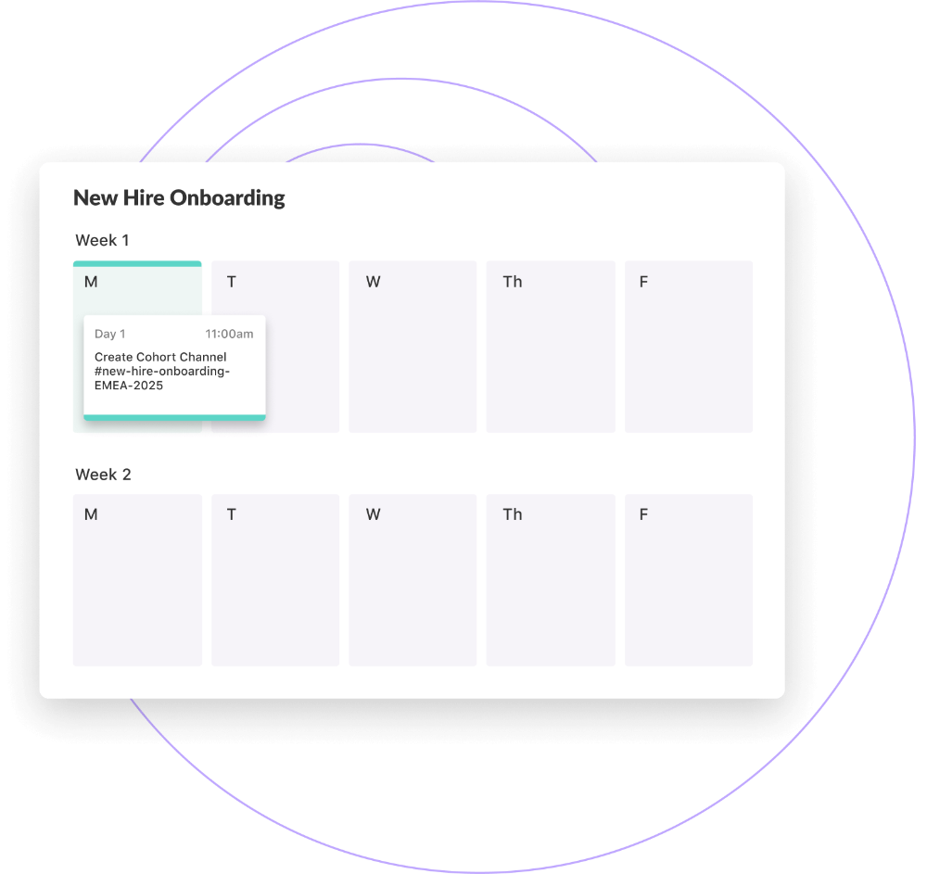  Captura referencial del producto Donut. Fuente consultada: https://www.donut.com/ | Together  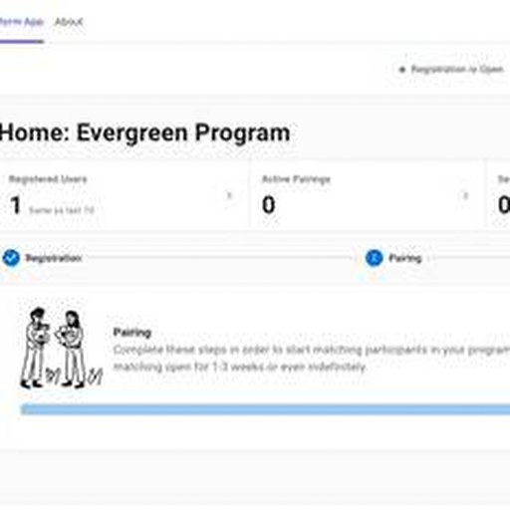  Captura referencial del producto Together. Fuente consultada: https://www.togetherplatform.com/
Gather  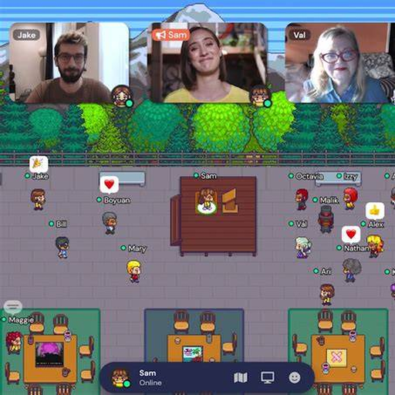  Captura referencial de Gather. Fuente consultada: https://www.gather.town/ | Slack Huddles  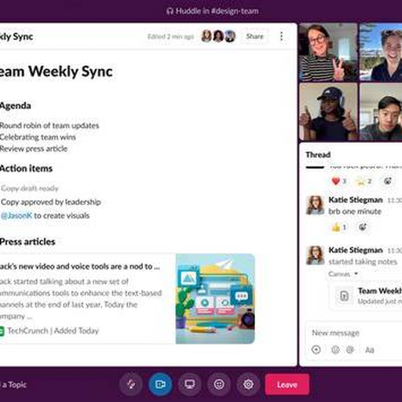  Captura referencial de Slack Huddles. Fuente consultada: https://slack.com/features/huddles
WorkAdventure  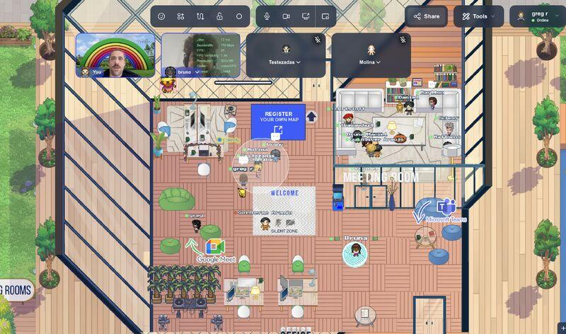  Captura referencial de Gather. Fuente consultada: https://workadventu.re/ | Kumospace  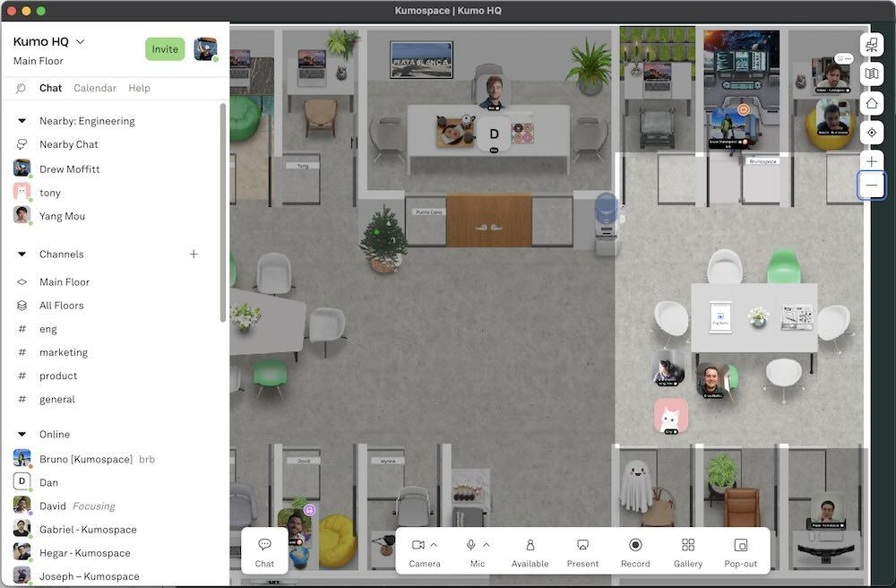  Captura referencial de Gather. Fuente consultada: https://www.kumospace.com/
Microsoft Teams  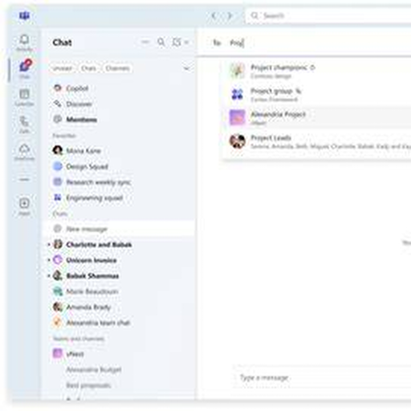  Captura referencial de Microsoft Teams. Fuente consultada: https://www.microsoft.com/microsoft-teams | Discord  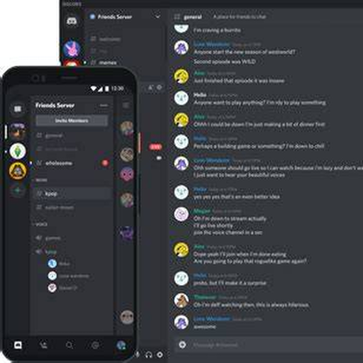  Captura referencial de Discord. Fuente consultada: https://discord.com/
Meetup
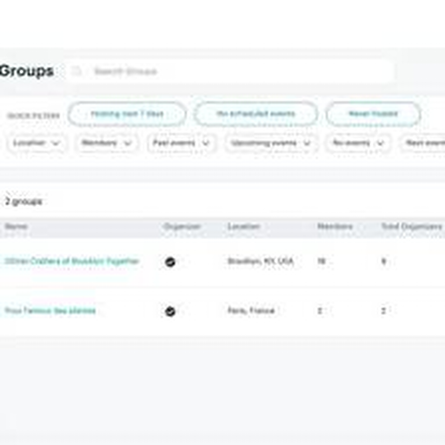
Captura referencial de Meetup. Fuente consultada: https://www.meetup.com/

El análisis muestra que las soluciones existentes resuelven partes importantes del problema, pero con enfoques distintos. Donut es la referencia más cercana para presentaciones ligeras dentro del flujo de trabajo y ofrece señales útiles sobre intereses y rompehielos. Together demuestra el valor de un emparejamiento configurable y con mayor continuidad, aunque su lógica es más programática. Gather, WorkAdventure y Kumospace intentan recuperar la espontaneidad mediante presencia espacial, pero depende de interacción sincrónica y de una adopción activa del espacio virtual.
La oportunidad para el proyecto está en combinar descubrimiento por afinidad, participación voluntaria y micro interacciones de baja fricción, permitiendo que la relación comience de forma asíncrona y evolucione a una interacción sincrónica sólo cuando exista interés mutuo. También resulta importante separar la experiencia social de la presión de productividad y evitar que el mecanismo se convierta en otra reunión obligatoria.
Fuentes de contraste: antecedentes del Entregable 2 y sitios oficiales de Donut, Together, Gather, WorkAdventure, Kumospace, Slack, Microsoft Teams, Discord y Meetup, consultados el 17/09/2026.

5. Consolidación del entregable — Paso Definir

5.1 Persona (resumen)
Nombre: Juliana Ospina.
Meta principal: Descubrir afinidades con sus compañeros y generar interacciones informales naturales que fortalezcan la conexión interpersonal.
Frustración principal: La falta de tiempo y naturalidad, sumada al rechazo a actividades sociales que se sienten como otra reunión u obligación laboral.

5.2 Mapa de experiencia del usuario (resumen)
Fases identificadas: Inicio de jornada, reuniones sincrónicas, pausas/intentos de conexión, eventos virtuales y cierre de jornada.
Punto más bajo de satisfacción: Los intentos fallidos de conversación y los eventos virtuales percibidos como forzados, donde se combinan falta de temas, carga laboral y fatiga digital.
Principal oportunidad detectada: Facilitar conexiones voluntarias basadas en afinidades, con opciones breves y asíncronas que puedan evolucionar a conversaciones más profundas sin añadir presión a la jornada.

5.3 Declaración del problema final
Cómo Juliana, profesional que trabaja 100 % remoto y valora su tiempo y autonomía, quiero encontrar oportunidades breves, voluntarias y naturales para conocer mejor a mis compañeros, para sentirme más conectada con ellos sin convertir la socialización en otra reunión u obligación laboral.

5.4 Declaración de posibilidades, final
¿Cómo podríamos ayudar a profesionales remotos como Juliana a crear conexiones interpersonales auténticas y espontáneas con sus compañeros, de manera voluntaria y de baja fricción, sin añadir carga a su jornada?

5.5 Hallazgos clave de la investigación competitiva
Hallazgo 1: Las alternativas actuales suelen resolver sólo una parte del recorrido: emparejar personas, ofrecer canales o recrear presencia; la combinación de afinidad, asincronía y baja fricción sigue siendo una oportunidad relevante.
Hallazgo 2: Donut y Together muestran que el matching y los perfiles pueden facilitar el primer contacto, pero el proyecto debe evitar que esa conexión dependa de reuniones programadas o de dinámicas demasiado formales.
Hallazgo 3: La propuesta debe priorizar autonomía, voluntariedad y distintos niveles de participación, manteniendo los intereses compartidos como rompehielos y permitiendo continuidad sin sumar fatiga por videollamadas.

